Группа №3
Преподаватель: Комлева М.Н.
Дисциплина: Технология штукатурных работ
Задание: изучить теоретический материал, сделать опорный конспект в тетради.
Выполненное задание в тетради сфотографировать и отправить мне на почту не позднее 24.04.20 на емэйл: kmn@apt29.ru
ВАЖНО: все задания по дисциплине «Технология штукатурных работ» должны быть оформлены в отдельной тетради. Тетради после окончания дистанционного обучения будут собраны для контроля.

ОШТУКАТУРИВАНИЕ АРХИТЕКТУРНЫХ ДЕТАЛЕЙ
Прямолинейные тяги
Штукатурной массе можно придать любую форму, пользуясь для этого шаблонами различной конфигурации. Фасонные детали, выполняемые штукатуром, могут быть прямолинейными и криволинейными. Их применяют для украшения как внутренних помещений, так и фасадов зданий.
Простейшим карнизом является падуга — четвертная выкружка в верхнем углу комнаты (рис. 3.26). Ее делают после того, как на потолок и стены нанесены подготовительные слои штукатурки.
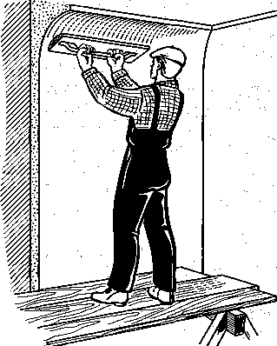
По линии угла ковшом или лопаткой набрасывают раствор, разравнивают его фасонным полутерком, придавая необходимую форму. Если падуга имеет небольшой радиус, то после накрывки ее затирают небольшим узким полутерком. Для получения точной отделки применяют галтельную терку, имеющую профиль падуги — ею работают так же, как при обработке лузг, двигая терку по горизонтали.
Все фасонные карнизы тянут только шаблонами.

Рис. 3.26. Устройство падуги
Шаблоны изготавливают в натуральную величину из досок и брусков и оковывают с одной стороны кровельным железом. На противоположной стороне профильной доски снимают фаску под углом 45°.

Фаску называют «лоск», железную окантовку — «обдир». Для формирования углов изготавливают шаблон, в котором профильная доска расположена под углом 45° к полозкам.
Шаблоны при работе движутся по направляющим правилам, которые навешивают на стены с помощью гвоздей или зажимов (рис. 3.28). На плохо гвоздимых стенах их примораживают гипсовым раствором.
Для навешивания правил шаблоны прикладывают в углах к оштукатуренным стенам и потолку, устанавливая его по уровню и отвесу, и делают пометки на штукатурке: по верхнему концу профильной доски — на потолке, по нижнему краю салазок — на стене. По этим меткам крепят правила. Прежде всего правила следует навешивать на стены, имеющие окна. Нижние правила навешивают и проверяют по уровню, а верхние — по шаблону. Затем навешивают правила на противоположной стене. После вытягивания тяг и перед снятием нижних правил по верхнему ребру на штукатурке в углах делают метки, по которым нижние правила навешивают на двух других стенах, а верхние — по шаблону. Если не делать меток и допустить ошибку при навешивании правил, то тяги окажутся на разных уровнях и в углах не сойдутся.
Отделку карнизов начинают с нанесения грунта обычным способом. Раствор между рейками набрасывают Слоями не толще 10мм (используя известково-гипсовый раствор в соотношении 1:3) и каждый слой разравнивают шаблоном.
Следующий слой не кладут, пока предыдущий не схватится.
При вытягивании тяг (карнизов) один штукатур плавно ведет шаблон по правилам, а другой дер жит под од шаблоном сокол, собирая на него срезаемый профильной доской раствор (рис. 3.29, а).
После каждого протягивания профильную доску шаблона очищают от раствора и промывают водой.
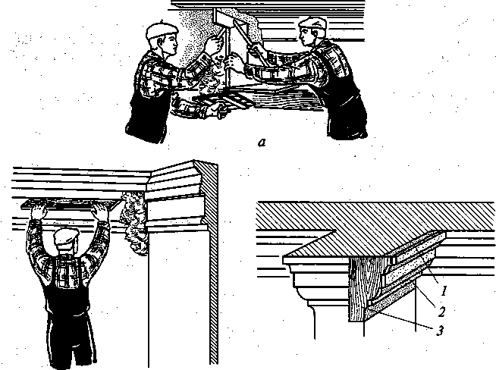
б
Рис. 3.29. Вытягивание тяг шаблоном: а — вытягивание тяг; б— разделка углов с помощью линейки; в — разделка раскреповок: 1 — раскреповка; 2 — раствор; 3 — фанерный или картонный профиль

Вытягивание тяг повторяют до тех пор, пока не образуется совершено гладкий, без раковин и шероховатостей профиль тяги из грунта. Через 5... 10 мин после формирования тяги грунт обильно смачивают водой и 2—3 раза протягивают шаблон окованной стороной вперед, сильно нажимая на него. Это протягивание «на сдир» необходимо потому, что гипс при схватывании расширяется и прижимает верх шаблона к правилу, а низ отводит от него. Эта операция обеспечивает свободный ход шаблона в правилах и оставляет между профильной доской и Грунтом тяги пространство в 2... 3 мм для накрывочного слоя. Затем смахивают кистью с карниза и реек все песчинки, тщательно промывают водой шаблон и растворный ящик.
На тяге не должно оставаться ни одной царапины — именно для этого и нужно тщательно подготовить накрывку. Гипс сеют через сетку с ячейками размером 0,5 х 0,5 мм, размешивают с водой до жидкой консистенции, пропускают через сетку с ячейками размером 1 х 1 мм.
Выждав, пока масса начнет густеть, быстро наносят ее на карниз лопаткой или ковшом и тянут шаблон «на лоск», двигая шаблон вперед фаской. Иногда нанесение накрывочного раствора и протягивание шаблона повторяют 2—3 раза, чтобы поверхность получилась гладкой.
Вытягивание тяг из сложных и цементных растворов осуществляют в том же порядке, но тягу «на сдир» протягивать не приходится, так как указанные растворы при высыхании в объеме не увеличиваются, а уменьшаются. Вытягивание тяг «на лоск» можно производить из цементного или сложного раствора с мелкозернистым песком, Накрывку из чистого цементного теста или цемента на известковом молоке делать не рекомендуется, так как она, высыхая, покрывается трещинами и не всегда гладко и чисто вытягивается.
При вытягивании карнизов из декоративных штукатурок нужно брать для обрызга и грунта те же растворы, которые служат для этих целей при оштукатуривании всей поверхности фасада — это необходимо для того, чтобы не было отличия в цвете карниза и стены. Вытянув профиль карниза по грунту «на сдир», поверхность тяги нацарапывают, выдерживают некоторое время, набрасывают накрывочный слой декоративного раствора и тянут профиль «на лоск». Для накрывки употребляют декоративный раствор одного тона со стеной.
Разделка углов. После вытягивания тяг остаются недотянутые углы. Разделывают углы от руки с помощью линейки (рис. 3.29, б), используя для натирки маленькие полутерки и отрезовки. Разделывая углы, в них набрасывают раствор грунта на 5... 10 мм ниже уровня вытянутой тяги. Нанесенному грунту придают форму тяги. На грунт наносят накрывочный раствор выше основной тяги на 5 мм. Когда раствор схватился, приступают к разделке углов, т.е. срезают раствор линейкой. Линейку приставляют вплотную к ранее вытянутой тяге, нажимают на нее и плавно продвигают вдоль тяги резцом вперед. Продвигаясь, линейка срезает с угла лишний раствор, обеспечивая определенную форму облома. Если раствор срежут линейкой, то линии профилей тяг, расположенных на двух примыкающих сторонах, должны точно сойтись в лузге. После разделки в углах могут быть шероховатости; обломы могут быть выполнены недостаточно точно, тогда их исправляют и натирают полутерком. Лузг в углу тяг должен быть строго вертикален (это проверяют по отвесу). Если это не так, лузг исправляют и проводят концом отрезовки вертикальную линию.
Разделка раскреповок. Боковые стороны пилястр, на которых остаются невытянутые места тяг, называются раскреповками (рис. 3.29, в). Прежде всего разделывают концы тяг, вытянутых на пи¬ лястре и на стенах, до самой раскреповки, наносят на раскреповку нужной толщины раствор, срезают его по угольнику, переносят на срезанный раствор линии тяг, по которым разделывают раскреповки. Раствор срезают линейкой, подправляют отрезовкой и натирают полутерками так, чтобы тяга на раскреповке была такой же, как и тяга, вытянутая шаблоном. Облегчает и ускоряет работу применение фанерного или картонного шаблона, по которому обводят контуры тяги.

